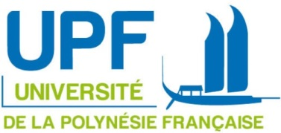
POST-DOCTORAT
Fiche réponse

APPEL A PROJET 2021

Informations générales

Titre du projet de recherche :

Encadrement du contrat Post-doctoral

Référent scientifique du contrat Post-doctoral :

NOM Prénom :
Corps et grade :

Téléphone : Courriel :

Liste de 5 publications dans le domaine de recherche concerné :
→

→

→

→

→

Co-Responsable de la demande :

NOM Prénom :
Corps et grade :

Téléphone : Courriel :

Liste de 5 publications dans le domaine de recherche concerné :

→

→

→

→

→

Laboratoire d’accueil UPF du Post-doctorant :

Post-doctorant proposé

Informations générales

NOM Prénom :

Nationalité : Date et lieu de naissance :

Téléphone : Courriel :

Date début séjour :

Adresse lieu de travail actuel ou du dernier emploi :

Curriculum vitae

Joindre un Curriculum vitae comprenant : diplômes et formations, expériences de la recherche, participation à congrès et séminaires, langues parlées, maîtrise des outils informatiques, présentation synthétique des travaux de recherche ainsi que la liste de ses publications.

Descriptif du projet Post-doctoral
(mas

(5 pages maximum)

Mots clés :

Présentation détaillée du programme de recherche
(A minima, l’ensemble des rubriques ci-après doit être renseigné)

Problématique et enjeux :

Objectifs fixés :

Méthodologie envisagée pour atteindre ces objectifs :

Résultats attendus :

Calendrier de travail prévisionnel :

Valorisation des travaux envisagée :

Le séjour Post-doctoral s’effectue-t-il dans le cadre d’une coopération existante ?
(Si oui, la présenter en quelques lignes)

Importance et intérêt du projet Post-doctoral du point de vue de la Polynésie française et du Pacifique Sud :

Fait à :
Le :

Signature du Référent scientifique du Contrat
Post-doctoral

Fait à :
Le :

Signature du directeur de laboratoire

